Fakultet organizacionih nauka

AI Customer Support Flow u Cloud okruženju

Student: Mentor:
Tomislav Mihajlović 2024/0011 Milica Simić
Anastasija Milić 2024/0287

Beograd, 2026

1. Uvod
Cilj projekta bio je razvoj automatizovanog sistema korisničke podrške koji omogućava prijem korisničkih zahteva, njihovu automatsku obradu pomoću AI logike, kreiranje tiketa, čuvanje podataka i slanje notifikacija timu za podršku. Sistem je implementiran korišćenjem Node.js backend-a, MySQL baze podataka, web frontend-a i Docker tehnologije za jednostavno pokretanje u cloud okruženju.
Projekat simulira realan customer support sistem koji automatski analizira pristigle zahteve korisnika, određuje tip problema i prioritet zahteva, kreira tiket u bazi podataka i obaveštava tim putem Slack notifikacije.

2. Arhitektura sistema
Sistem se sastoji od četiri glavne komponente:
- Frontend aplikacija
- Backend API servis
- MySQL baza podataka
- Slack servis za notifikacije
Tok rada sistema:
- Korisnik unosi podatke kroz web formu.
- Frontend šalje zahtev backend API-ju.
- Backend vrši klasifikaciju zahteva.
- AI logika generiše automatski odgovor.
- Kreira se tiket u MySQL bazi.
- Slack prima notifikaciju o novom tiketu.
- Korisniku se vraća AI odgovor i informacije o kreiranom tiketu.

3. Implementacija korisničkog interfejsa
Frontend deo realizovan je pomoću HTML-a, CSS-a i JavaScript-a.
Frontend moze da se otvori preko index.html -> Open in browser.
Korisniku je omogućeno da unese:
- ime
- email adresu
- opis problema
- <h2>AI Support System</h2>
<input id="name" placeholder="Ime">
<input id="email" placeholder="Email adresa">
<textarea id="message" placeholder="Poruka"></textarea>
<button class="send" onclick="sendMessage()">Posalji</button>
<button class="load" onclick="loadTickets()">Prikazi sve tikete</button>

Nakon slanja forme frontend šalje POST zahtev backend servisu koristeći Fetch API.
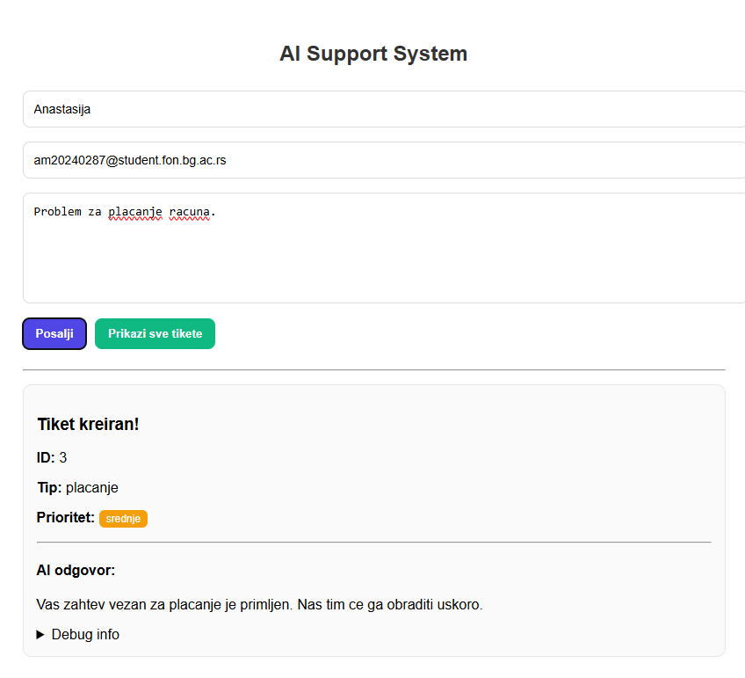
Pored kreiranja novih zahteva, implementirana je i mogućnost pregleda svih postojećih tiketa kao i promena njihovog statusa.
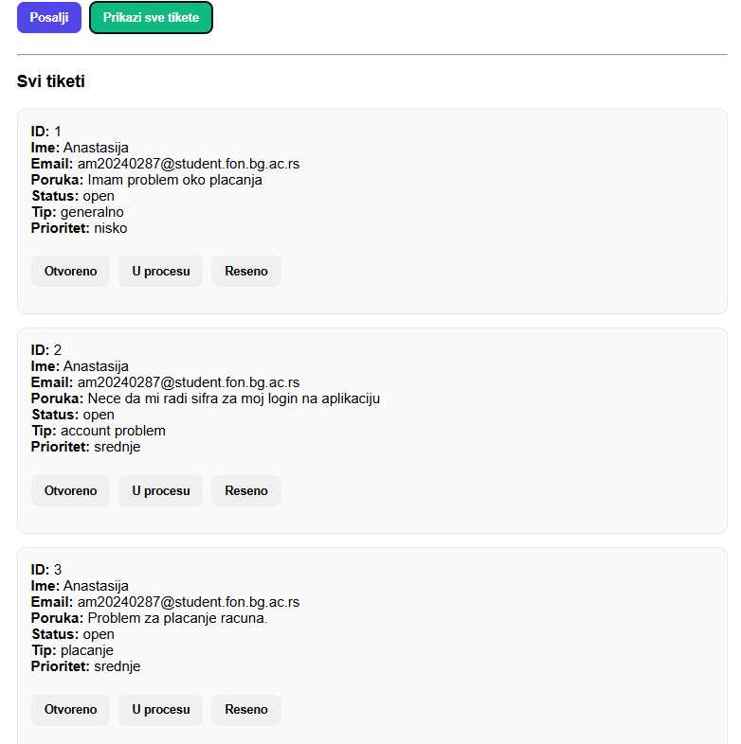
Statusi tiketa mogu biti:
- Otvoreno
- U procesu
- Rešeno
Na ovaj način simuliran je rad jednostavnog sistema tiketiranja.

4. Implementacija AI obrade zahteva
AI komponenta realizovana je kroz rule-based sistem koji analizira sadržaj korisničke poruke.
Definisan je skup pravila koja sadrže:
- ključne reči
- tip problema
- prioritet
- automatski odgovor
Primer klasifikacije:
Ako poruka sadrži reči:
- crash
- error
- bug
- ne radi
sistem automatski klasifikuje zahtev kao tehnički problem visokog prioriteta.
const rules = [
{
keywords: ["crash", "error", "bug", "ne radi"],
type: "tehnicki problem",
priority: "visoko",
reply: "Vidimo da imate tehnicki problem. Molimo pokusajte restart aplikacije ili posaljite dodatne detalje."
},
{
keywords: ["uplata", "placanje", "povratak novca"],
type: "placanje",
priority: "srednje",
reply: "Vas zahtev vezan za placanje je primljen. Nas tim ce ga obraditi uskoro."
},
{
keywords: ["login", "sifra"],
type: "account problem",
priority: "srednje",
reply: "Ako imate problem sa logovanjem, pokusajte reset lozinke ili proverite email."
}
];

Za probleme vezane za plaćanje dodeljuje se srednji prioritet, dok se za probleme sa login-om takođe određuje odgovarajuća kategorija.
Ukoliko nijedno pravilo nije pronađeno, zahtev se klasifikuje kao opšti zahtev niskog prioriteta.
function getClassification(message) {
const msg = message.toLowerCase();
for (const rule of rules) {
if (rule.keywords.some(k => msg.includes(k))) {
return {
type: rule.type,
priority: rule.priority
};
}
}
return {
type: "generalno",
priority: "nisko"
};
}
Sistem pretražuje ključne reči u korisničkoj poruci i na osnovu pronađenih podudaranja određuje tip problema i prioritet zahteva.
Ovakav pristup predstavlja jednostavnu simulaciju AI sistema za automatsku obradu korisničkih zahteva.

5. Generisanje odgovora korisniku
Nakon klasifikacije sistema generiše se automatski odgovor.
Odgovor zavisi od prepoznate kategorije problema.
Na primer:
- tehnički problem → predlog za restart aplikacije
- problem sa plaćanjem → potvrda prijema zahteva
- problem sa login-om → savet za reset lozinke
async function generateAIResponse(message) {
const msg = message.toLowerCase();
for (const rule of rules) {
if (rule.keywords.some(k => msg.includes(k))) {
return rule.reply;
}
}
return "Hvala na poruci, nas tim ce vam se javiti uskoro.";
}
Na ovaj način korisnik odmah dobija povratnu informaciju bez potrebe za intervencijom operatera.

6. Kreiranje i čuvanje tiketa
Svaki zahtev korisnika čuva se u MySQL bazi podataka.
Napravili smo init.sql fajl koji ce kreirati bazu za cuvanje tiketa ukoliko ne postoji, a ako postoji cuvace podatke u njoj.
CREATE DATABASE IF NOT EXISTS support_app;
USE support_app;
CREATE TABLE IF NOT EXISTS tickets (
id INT AUTO_INCREMENT PRIMARY KEY,
name VARCHAR(255),
email VARCHAR(255),
message TEXT,
status VARCHAR(50),
type VARCHAR(50),
priority VARCHAR(50)
);

Za svaki tiket čuvaju se sledeći podaci:
- ID tiketa
- ime korisnika
- email
- poruka
- status
- tip problema
- prioritet
Prilikom prijema zahteva backend izvršava INSERT SQL upit kojim se kreira novi zapis u tabeli tickets.
const sql = `
INSERT INTO tickets (name, email, message, status, type, priority)
VALUES (?, ?, ?, ?, ?, ?)
`;
db.query(
sql,
[name, email, message, "open", classification.type, classification.priority],
Na taj način svi zahtevi ostaju trajno sačuvani i mogu se kasnije pregledati ili obrađivati.

7. Sistem notifikacija
Kako bi tim za podršku bio odmah obavešten o novom zahtevu, implementirane su Slack notifikacije.
Backend koristi Slack Webhook URL koji se čuva kroz environment promenljive.
Nakon uspešnog kreiranja tiketa šalje se poruka koja sadrži:
- ime korisnika
- email adresu
- tip problema
- prioritet
- tekst korisničke poruke
async function sendSlackNotification(ticket) {
const response = await fetch(process.env.SLACK_WEBHOOK_URL, {
method: "POST",
headers: {
"Content-Type": "application/json"
},
body: JSON.stringify({
text:
`📩 Novi tiket!
Ime: ${ticket.name}
Email: ${ticket.email}
Tip: ${ticket.type}
Prioritet: ${ticket.priority}
Poruka:
${ticket.message}`
})
});
console.log("Slack status:", response.status);
}

Na ovaj način operateri odmah dobijaju informaciju o novom zahtevu bez potrebe za proverom baze podataka.
8. REST API funkcionalnosti

REST API je način na koji frontend komunicira sa backendom.
Backend servis implementira tri osnovna API endpoint-a.
POST /support
Koristi se za:
- prijem zahteva
- AI obradu
- kreiranje tiketa
- slanje Slack notifikacije
app.post("/support", async (req, res)
GET /support
Vraća listu svih tiketa iz baze podataka.
app.get("/support", (req,res)
PUT /support
Omogućava promenu statusa postojećeg tiketa.
app.put("/support/:id", (req, res)
Na ovaj način realizovan je kompletan tiket ciklus.

9. Dockerizacija sistema
Radi lakšeg pokretanja i prenosa projekta korišćena je Docker tehnologija.
Backend aplikacija smeštena je u poseban Docker kontejner.
Dockerfile definiše:
- Node.js okruženje
- instalaciju zavisnosti
- kopiranje aplikacije
- pokretanje servera
FROM node:20
WORKDIR /app
COPY package*.json ./
RUN npm install
COPY . .
EXPOSE 3000
CMD ["node", "backend/server.js"]
Prednosti Docker pristupa:
- jednostavno pokretanje na bilo kom računaru
- izolovano izvršavanje
- lakša distribucija aplikacije
- konzistentno razvojno okruženje

10. Docker Compose orkestracija
Za povezivanje više servisa korišćen je Docker Compose.
Compose fajl automatski pokreće:
- backend servis
- MySQL bazu
Definisana je zajednička mreža preko koje servisi komuniciraju.
Korišćen je Docker Volume za trajno čuvanje podataka baze čak i nakon gašenja kontejnera.
services:
backend:
build: .
ports:
- "3000:3000"
environment:
DB_HOST: mysql
DB_USER: root
DB_PASSWORD: root
DB_NAME: support_app
env_file:
- .env
depends_on:
mysql:
condition: service_healthy
networks:
- app-network
mysql:
image: mysql:8
restart: always
environment:
MYSQL_ROOT_PASSWORD: root
MYSQL_DATABASE: support_app
ports:
- "3306:3306"
volumes:
- mysql_data:/var/lib/mysql
healthcheck:
test: [ "CMD", "mysqladmin", "ping", "-h", "localhost" ]
interval: 5s
timeout: 5s
retries: 10
networks:
- app-network
volumes:
mysql_data:
networks:
app-network:

11. Bezbednost sistema
Osetljivi podaci nisu hardkodovani u aplikaciji.
Osetljivi podaci čuvaju se kroz environment promenljive.
require("dotenv").config();

u env fajlu imamo URL za slack
Slack Webhook URL nije direktno upisan u aplikacioni kod, već se učitava iz .env fajla, čime se olakšava upravljanje konfiguracijom i smanjuje mogućnost slučajnog objavljivanja poverljivih podataka.
Ovakav pristup povećava bezbednost i olakšava prelazak aplikacije u produkciono okruženje.

12. Testiranje sistema
Tokom testiranja provereni su sledeći scenariji:
- uspešno kreiranje tiketa
- automatska klasifikacija problema
- generisanje AI odgovora
- upis u bazu podataka
- slanje Slack notifikacije
- promena statusa tiketa
- prikaz svih tiketa
Svi scenariji su uspešno izvršeni.

13. Zaključak
U okviru projekta razvijen je funkcionalan AI Customer Support sistem koji automatizuje osnovne procese korisničke podrške. Sistem omogućava prijem zahteva, automatsku klasifikaciju problema, generisanje odgovora, kreiranje tiketa, čuvanje podataka i slanje notifikacija timu za podršku.
Korišćenjem Docker tehnologije omogućeno je jednostavno pokretanje i distribucija sistema, dok MySQL baza i Slack integracija simuliraju komponente koje se koriste u realnim cloud customer support rešenjima.
Projekat uspešno demonstrira kompletan workflow korisničke podrške u cloud okruženju i ispunjava sve zahteve zadatka.

